名称：天津市滨海新区燕席楼餐饮服务店

地址：天津市滨海新区寨上街杨家寨上海宁湾1号

就餐区卫生状况良好

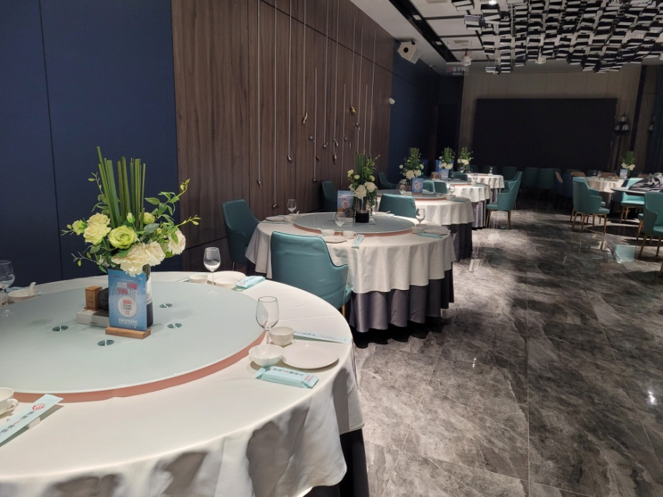后厨卫生状况良好，设施设备运转正常

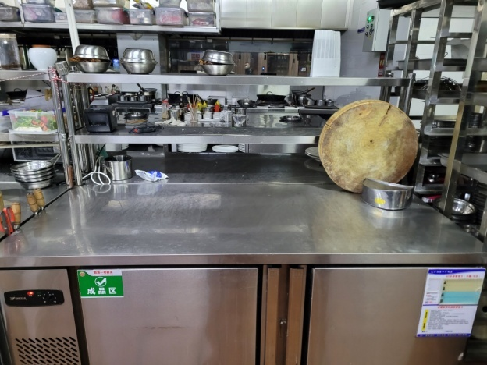

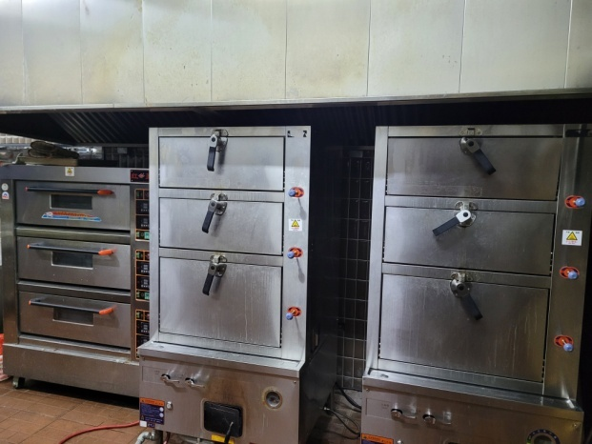厨灶整洁、备菜区有遮挡

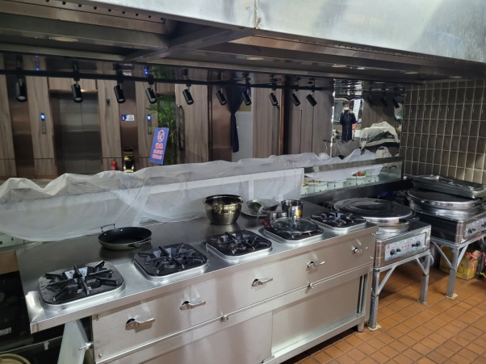

食品添加剂“五专”管理

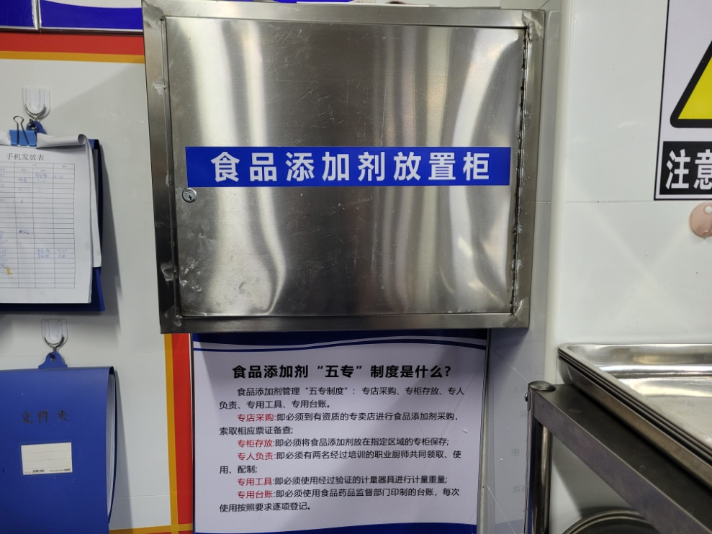保洁设施完备

